
АДМИНИСТРАЦИЯ ГОРОДСКОГО ОКРУГА
ГОРОД ВОРОНЕЖ

УПРАВЛЕНИЕ АДМИНИСТРАТИВНО –
ТЕХНИЧЕСКОГО КОНТРОЛЯ
Ленинский просп., 93, г. Воронеж, Воронежская область, Россия, 394033
ОГРН 1223600000469 ИНН 3663158238 КПП 366301001
Р/сч 03231643207010003100, к/сч 40102810945370000023 Отделение Воронеж Банка России//УФК по Воронежской области г. Воронеж, телефон (473)228-38-44, e-mail: uatk@cityhall.voronezh-city.ru

Перечень транспортных средств, признанных брошенными 21.05.2025 года

адрес | марка, модель,  Г.Р.З., цвет | сроки перемещения ТС | фотоматериалы
ул. Героев Сибиряков, 46 | ВАЗ 2105  М491КЕ136  зеленый | 04.06.2025 | 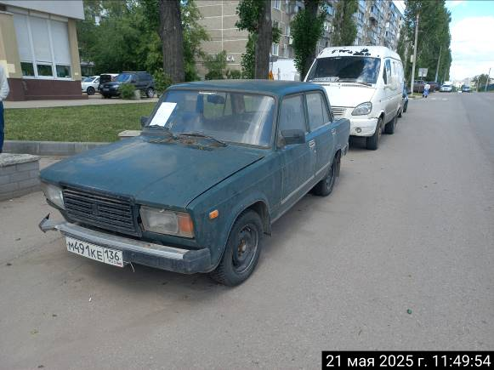
ул. Героев Сибиряков, 46 | ВАЗ 2105  М491КЕ136  зеленый | 04.06.2025 | 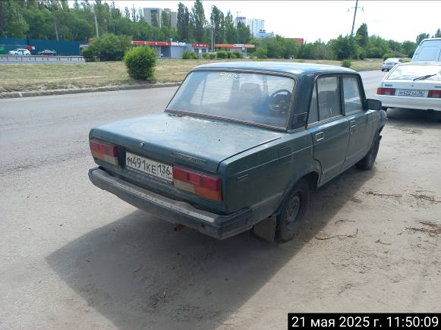
ул. Героев Сибиряков, 24 | ВАЗ 2110  Е915ВТ136  черный | 04.06.2025 | 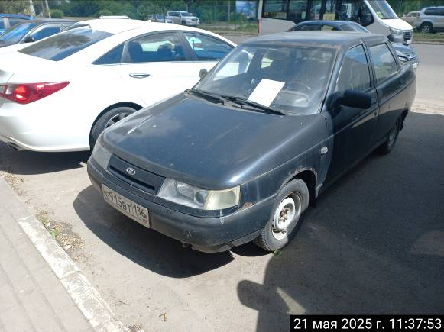
ул. Героев Сибиряков, 24 | ВАЗ 2110  Е915ВТ136  черный | 04.06.2025 | 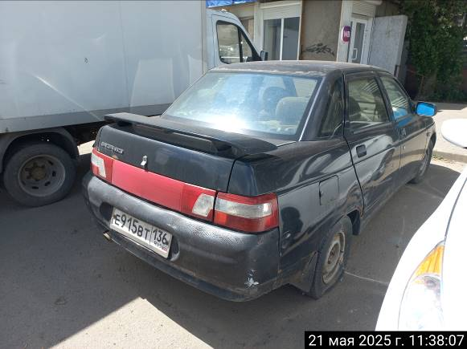
ул. Героев Сибиряков, 24 | ГАЗ 3302  Р766МС136  синий | 04.06.2025 | 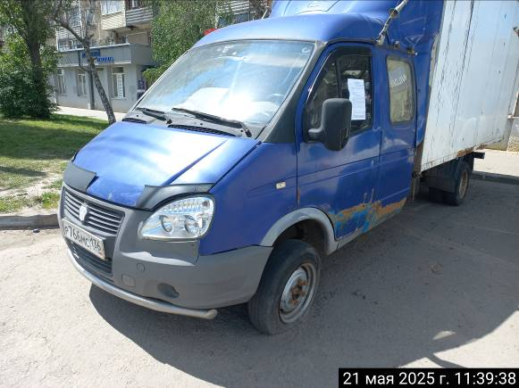
ул. Героев Сибиряков, 24 | ГАЗ 3302  Р766МС136  синий | 04.06.2025 | 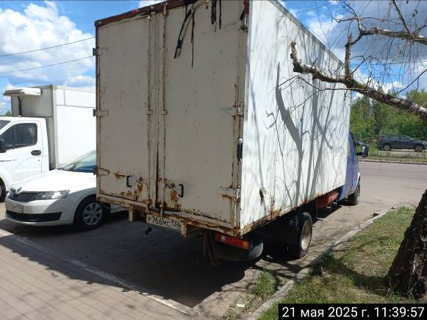
ул. Моисеева, 84 | ГАЗ 3302  С287ЕР36  серый | 04.06.2025 | 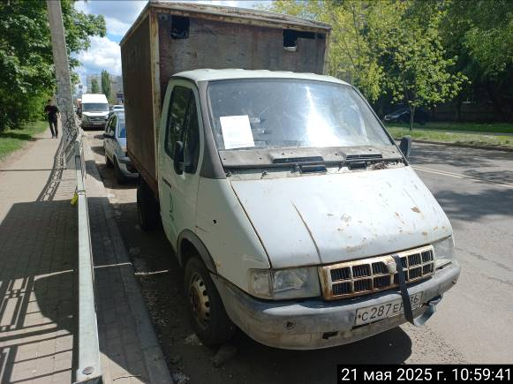
ул. Моисеева, 84 | ГАЗ 3302  С287ЕР36  серый | 04.06.2025 | 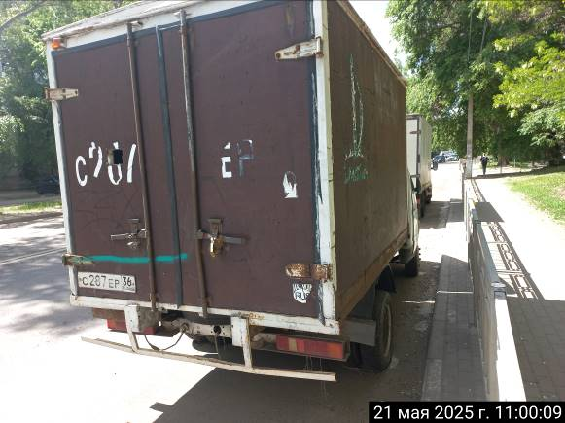
ул. Народных Ополченцев, 11 | Форд Транзит  Р163УТ36  белый | 12.05.2025 | 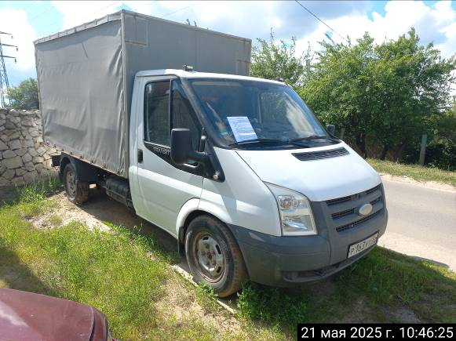
ул. Народных Ополченцев, 11 | Форд Транзит  Р163УТ36  белый | 12.05.2025 | 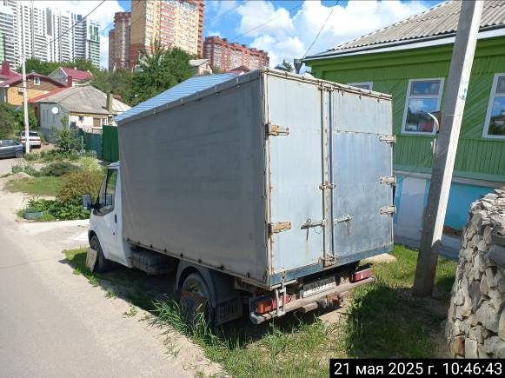

Информируем, что в случае непринятия мер по добровольному перемещению транспортного средства оно будет принудительно перемещено на площадку временного хранения по истечении 14 календарных дней со дня фиксации факта неперемещения.

